**КАЗЕННОЕ СПЕЦИАЛЬНОЕ (КОРРЕКЦИОННОЕ) ОБРАЗОВАТЕЛЬНОЕ  
УЧРЕЖДЕНИЕ ХАНТЫ – МАНСИЙСКОГО АВТОНОМНОГО ОКРУГА – ЮГРЫ ДЛЯ ОБУЧАЮЩИХСЯ, ВОСПИТАННИКОВ С ОТКЛОНЕНИЯМИ В РАЗВИТИИ «НЯГАНСКАЯ СПЕЦИАЛЬНАЯ (КОРРЕКЦИОННАЯ) ОБЩЕОБРАЗОВАТЕЛЬНАЯ  
ШКОЛА – ИНТЕРНАТ VIII ВИДА»**

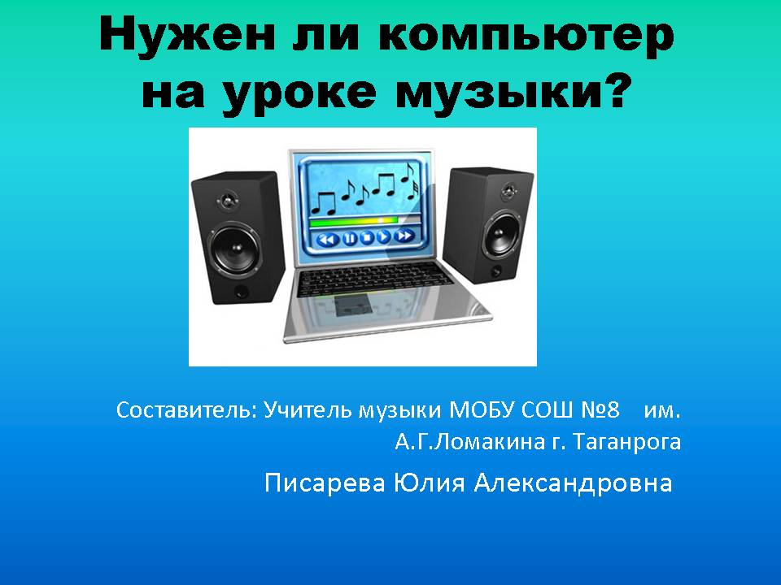

**Аннотация к сборнику**

**презентаций уроков музыки в коррекционной школе VIII вида**

**учитель музыки**

**Е.В.Рыбакова**

**Нягань, 2012 г.**

**Лучше один раз увидеть, чем сто раз услышать.**

**Лучше один раз сделать, чем сто раз увидеть.**

**Лучше меньше, да лучше!**

В современном мире ребёнок просто физически не способен овладеть всеми современными знаниями. Из-за увеличения умственной нагрузки на уроках у учащихся снижается интерес к изучаемому предмету и их активность на протяжении всего урока. Поэтому на первый план выступает задача научить ребенка добывать знания, искать оригинальные, нестандартные решения в различных видах деятельности. Владение современными технологиями встало в один ряд с умением читать и писать. Человек, на высоком уровне владеющий информационными технологиями, имеет совершенно другой стиль мышления, иначе подходит к решению возникшей проблемы. Без новых информационных технологий невозможно представить себе современную школу. Использование ИКТ на уроках музыки в школе помогает учащимся ориентироваться в информационных потоках окружающего мира, овладеть практическими способами работы с информацией, развивать умения, позволяющие обмениваться информацией с помощью современных технических средств, усиливает положительную мотивацию обучения, активизирует познавательную деятельность обучающихся. Компьютер - мощнейший стимул для творчества детей, в том числе и самых инфантильных или расторможенных. Экран притягивает внимание, которого мы порой не можем добиться при фронтальной работе с классом. Мультимедийная презентация - один из эффективных методов организации обучения на уроках, используемый для усиления наглядности, для более доступного объяснения и усвоения нового материала, повышающий активность детей. Если ответственно подходить к созданию презентаций, то многих проблем можно избежать, а преимущества выгодно использовать. Мультимедийная презентация урока позволяет экономить время и дает возможность решения большего числа задач, соблюдать принципы здоровьесберегающих технологий (возможность организации смены видов деятельности, проведения физкультминуток), повышает объем выполняемой работы на уроке в 1,5-2 раза, обеспечивает наглядность, экономит время для использования других педагогических технологий, разнообразных форм вербального взаимодействия учителя и учеников, детей друг с другом, облегчает показ фотографий, рисунков, карт, обеспечивает быстроту и удобство их воспроизведения на высоком эстетическом и эмоциональном уровне с использованием анимации и музыки. С помощью мультимедийных презентаций учитель может привлекать большое количество дидактического материала; использование анимации и вставка в презентации видеофрагментов позволяют демонстрировать динамические процессы, заголовки на каждом слайде дают детям возможность следить за ходом изложения материала, осуществляется интеграция наук, раскрываются межпредметные связи, одновременно задействованы графическая, текстовая, аудиовизуальная информация. Создавая презентацию к уроку учитель должен задуматься над тем, какие цели он преследует, какую роль играет урок в изучаемой теме, для чего он предназначен: для изучения нового материала, для отработки учебных умений и навыков или для систематизации знаний. У урока с применением мультимедийной презентации по сравнению с обыкновенным уроком есть преимущества:

* улучшается усвоение нового материала, так как в результате преобладания наглядно-образного мышления школьники легче воспринимают подаваемую таким образом информацию (цветные картинки, движущееся изображение);
* увеличивается активность учащихся на уроке;
* в ходе работы у детей формируется пространственное и логическое мышление;
* естественным образом достигается оптимизация темпа работы учеников;
* появляется возможность с помощью компьютерной анимации создавать на уроке игровую познавательную ситуацию, в результате чего урок приобретает характер учебной игры и у большинства детей повышается мотивация учебной деятельности;
* появляется возможность оперативного тестирования учащихся;
* мультимедийная презентация позволяет экономить время и дает возможность решения большего числа задач.

При подготовке мультимедийных презентаций к уроку учитель должен провести диагностику предстоящего урока, прогнозировать возможные результаты и, исходя из целесообразности, планировать место мультимедийной презентации на уроке. Можно достичь максимального обучающего эффекта урока, если он представлен цельным и завершающим продуктом, а не просто набором слайдов. При подготовке урока с использованием мультимедийных презентаций рекомендуется соблюдать следующие этапы: диагностика, прогнозирование, непосредственное планирование урока. На этапе диагностики учителю необходимо определить характер учебного материала, структуру урока, возможности учащихся. При прогнозировании учитель должен продумать различные варианты проведения урока и выбрать наиболее оптимальный. Мультимедийная презентация может быть использована на различных этапах урока: при проверке домашнего задания, подготовке учащихся к усвоению новых знаний, непосредственно при предъявлении новых знаний, на этапе закрепления, при подведении итогов урока. Психологи давно подметили, что современные дети информационного общества - это дети экранной информации. Информация экрана монитора, интерактивной доски, проектора, телевизора, кинотеатра воспринимается ими намного лучше, чем книжная информация. Единожды применив на своём уроке презентацию отказаться от этого будет трудно по причине:

* наглядности - лучше один раз увидеть, чем сто раз услышать;
* компактность представляемого материала урока;
* эмоциональная составляющая детского восприятия.

Возможности мультимедийных презентаций практически безграничны и их использование ограничивается только творчеством каждого конкретного учителя. Безусловно, такие уроки не могут быть ежедневными, потому что при их подготовке и организации от учителя и ученика требуется гораздо больше интеллектуальных и моральных усилий, чем при подготовке обычного будничного урока. Главное - чувство меры и умение создавать презентации. Презентация, как учебный материал, должна быть продумана: цели, задачи, результат ее использования, этапы, изобразительные средства, оформление, звуковой ряд, интерактивность - все должно быть направлено на решение задач урока, а не на развлечение детей.

В сборнике представлены презентации уроков музыки и пения для учащихся 1-6 классов коррекционной школы-интерната VIII вида. Цель материала - развитие у детей творческого воображения, творческого восприятия окружающего мира, музыкальной памяти. Сборник составлен по темам каждого класса:

* 1 класс: "Песня, танец, марш – музыкальные жанры"; " О чем говорит музыка?"; "Куда ведут нас три кита?".
* 2 класс: "Что такое музыкальная речь?"; "Песня, танец, марш перерастают в песенность, танцевальность и маршевость."; "Интонация."
* 3 класс: " Развитие музыки."; " Построение музыки (формы)."; " Композитор – исполнитель – слушатель."
* 4 класс: " Музыка моего народа."; " Музыка народов мира."
* 5 класс: " Музыка и литература."; " Музыка и изобразительное искусство."
* 6 класс: " Преобразующая сила музыки."; " В чем сила музыки."

Каждый класс и каждый ученик неповторимы, неповторимо и то, что мы делаем как учителя, мы не можем и не сможем провести то, что уже проводили с учащимися предыдущего класса. Остаются только опыт и знания. Зачем повторяться? Придёт новый день, а с ним и новая игра, новое открытие чудесного мира в ярких, живых красках, чтобы открыть дорогу к сердцу маленького пытливого, неутомимого исследователя.